Министерство науки и высшего образования Российской Федерации
Федеральное государственное автономное образовательное учреждение
высшего образования
«Пермский национальный исследовательский политехнический университет»
Электротехнический факультет
Кафедра «Информационные технологии и автоматизированные системы»
ОТЧЁТ ПО ЛАБОРАТОРНОЙ РАБОТЕ № 10
Наследование и виртуальные функции
Вариант 12
Выполнил студент группы РИС-25-3б
Оха Алексей Дмитриевич
Проверил преподаватель
Варенцов Д. А.
Пермь, 2026

Цель работы
Получить практические навыки создания иерархии классов на языке C#: освоить наследование, виртуальные методы и их переопределение, динамическую идентификацию типов (операторы is, as и typeof), стандартные интерфейсы IComparable, IComparer и ICloneable, собственный интерфейс IInit, а также научиться проверять методы классов тестами по критериям чёрного и белого ящика. Все задания выполнены по варианту 12.
1 Постановка задачи
1.1 Общая постановка
Требуется разработать библиотеку классов, в которой создаётся иерархия классов в соответствии с вариантом, и консольное приложение, которое использует эту библиотеку. Работа состоит из трёх частей.
Часть 1. Иерархия классов. В классах должны быть поля, свойства с проверкой ограничений, конструкторы (без параметров, с параметрами, копирования), метод Show() для просмотра объектов, методы Init() и RandomInit() для ввода с клавиатуры и случайного заполнения, метод Equals(object obj). В демонстрационной программе нужно создать массив из объектов всех типов иерархии, заполненных датчиком случайных чисел, просмотреть его с помощью обычных и виртуальных методов и объяснить разницу между ними;
Часть 2. Динамическая идентификация типов. Нужно реализовать не менее трёх запросов к массиву объектов иерархии, используя операторы is, as и typeof; с клавиатуры вводятся только параметры запроса;
Часть 3. Интерфейсы. Нужно добавить интерфейс IInit; отсортировать массив с помощью IComparable и Array.Sort; выполнить сортировку по другому критерию и поиск с помощью IComparer; реализовать бинарный поиск; создать класс вне иерархии, реализующий IInit, и массив элементов типа IInit; реализовать клонирование (ICloneable) и поверхностное копирование (метод ShallowCopy на основе MemberwiseClone) и показать разницу между ними.
Для проверки работы необходимо составить тесты по критериям чёрного и белого ящика и проанализировать покрытие.
1.2 Данные варианта 12
Вариант 12 задаёт иерархию из четырёх классов:
республика, монархия, королевство, государство.
Базовым является класс «Государство» (State). Республика (Republic) и монархия (Monarchy) — его частные случаи; королевство (Kingdom) является разновидностью монархии, поэтому наследуется от Monarchy, а не напрямую от State:
State ← Republic, State ← Monarchy ← Kingdom.
Состав полей классов и ограничения на их значения приведены в таблице 1. Поле Neighbors (массив названий соседних государств) введено для того, чтобы показать разницу между глубоким и поверхностным копированием: у объекта, в котором нет полей-ссылок, эта разница не проявляется. Класс Embassy (посольство) не входит в иерархию и нужен для части 3.
Таблица 1 – Поля классов и ограничения
Класс | Поле | Тип | Ограничение (при нарушении – значение по умолчанию)
State | Name | string | не пусто (иначе «Не указано»)
 | Population | int | не меньше 1 (иначе 1)
 | Continent | string | не пусто (иначе «Не указано»)
 | Neighbors | string[] | не null (иначе пустой массив)
Republic | PresidentName | string | не пусто (иначе «Не указано»)
 | TermYears | int | от 1 до 10 (иначе 4)
Monarchy | MonarchName | string | не пусто (иначе «Не указано»)
 | Dynasty | string | не пусто (иначе «Не указано»)
Kingdom | HeirName | string | не пусто (иначе «Не указано»)
Embassy | City | string | не пусто (иначе «Не указано»)
 | AmbassadorName | string | не пусто (иначе «Не указано»)

Для части 2 выбраны три запроса: (1) имена всех монархов на заданном континенте (оператор as); (2) названия республик, в которых срок полномочий президента не меньше заданного (оператор is); (3) количество государств заданного типа (сравнение GetType() с typeof). Для части 3 сортировка по IComparable выполняется по названию, а по IComparer — по численности населения.
2 Алгоритм решения
2.1 Входные и выходные данные
Входными данными программы являются значения, которые вводит пользователь, и данные, которые создаёт датчик случайных чисел:
1) пункт главного меню — целое число от 0 до 7;
2) поля объекта при ручном вводе (метод Init): название, континент и список соседей через запятую (строки), население (целое число), а для производных классов — имя президента и срок полномочий (1–10 лет), имя монарха и династия, имя наследника;
3) параметры запросов: название континента (строка), минимальный срок полномочий (целое от 1 до 10), номер типа государства (1–4);
4) ключ поиска: название государства (строка) или население (целое число).
Массив для демонстрации создаётся автоматически: по три объекта каждого из четырёх типов иерархии (всего 12 объектов), поля заполняются методом RandomInit(). Выходными данными являются:
1) описание объектов массива на консоли (методы Show и ShowShortInfo);
2) результаты запросов: список имён монархов, список названий республик, количество объектов заданного типа;
3) отсортированный массив и индекс найденного элемента или сообщение «Элемент не найден.»;
4) результат проверки Equals и содержимое оригинала, поверхностной копии и клона при демонстрации клонирования.
2.2 Классы входных и выходных данных
Классы входных данных построены методом разбиения на классы эквивалентности с выделением граничных значений. Основные из них сведены в таблицу 2; полный перечень (89 классов входных и 14 классов выходных данных) приведён в приложении В и в файле Excel с тестами.
Таблица 2 – Классы входных и выходных данных
Входная величина | Классы входных данных | Класс выходных данных
Текстовое поле (название, континент, имена, династия) | непустая строка; строка с пробелами по краям; пустая строка; null; строка из пробелов | значение без пробелов по краям или «Не указано»
Население (int) | больше 1; равно 1 (граница); 0; отрицательное; int.MaxValue (граница) | значение сохранено или заменено на 1
Срок полномочий (int) | внутри 2–9; границы 1 и 10; меньше 1; больше 10 | значение сохранено или заменено на 4
Список соседей (string[]) | непустой массив; пустой массив; null | копия массива или пустой массив
Континент в запросе (string) | есть монархи; нет монархов; другой регистр букв; пустой массив объектов | список имён (возможно пустой)
Минимальный срок в запросе (int) | не больше сроков всех республик; равен сроку республики (граница); отсекает часть республик; больше всех; республик нет | список названий (возможно пустой)
Тип в запросе (Type) | State, Republic, Monarchy, Kingdom; тип вне иерархии; пустой массив | число объектов точного типа
Ключ бинарного поиска | первый элемент; последний; в левой или правой половине; меньше всех; больше всех; между элементами; пустой массив; массив из одного элемента | индекс элемента или −1
Ввод числа (ReadInt) | целое; отрицательное; нечисловая строка; пустая строка | число или 0
Параметр Equals и CompareTo | равный объект; отличается поле; null; другой тип; база и наследник | true / false; число меньше 0, 0, больше 0; 1 для null

2.3 Исключительные ситуации и их результаты
Программа не выбрасывает исключений при неверных данных: свойства заменяют недопустимое значение допустимым, что упрощает интерактивный ввод. Результаты исключительных ситуаций приведены в таблице 3.
Таблица 3 – Исключительные ситуации
Ситуация | Результат
Пустая строка, null или строка из пробелов в текстовом поле | значение «Не указано»
Население меньше 1 | значение 1
Срок полномочий вне отрезка от 1 до 10 | значение 4
Neighbors = null | пустой массив
Нечисловой ввод при вводе числа в Init() | ReadInt возвращает 0, затем действует ограничение свойства (население 1, срок 4)
Конец потока ввода при чтении текста | пустая строка, затем значение «Не указано»
Нечисловой ввод в меню и параметрах запросов | повторный запрос ввода до получения допустимого значения
Элемент не найден бинарным поиском, массив пуст | результат −1, сообщение «Элемент не найден.»
Equals(null) или объект другого типа | false
CompareTo(null) | результат 1
Запрос не нашёл подходящих объектов | пустой список, сообщение «(ничего не найдено)»

2.4 Словесный алгоритм
Алгоритм решения по частям работы:
1) Базовый класс State хранит название, население, континент и массив соседей. Каждое поле закрыто свойством, которое проверяет значение при присваивании: недопустимое значение заменяется допустимым.
2) Производные классы Republic, Monarchy, Kingdom добавляют собственные поля. Конструкторы производных классов вызывают конструктор базового класса через base, а затем задают собственные поля.
3) Метод Show() объявлен виртуальным: производный класс переопределяет его (override), сначала вызывает base.Show(), затем выводит собственные поля. Метод ShowShortInfo() обычный; в производных классах он скрыт (new), поэтому его версия выбирается по типу ссылки, а не по типу объекта.
4) Init() читает поля с клавиатуры, RandomInit() заполняет их случайными значениями из наборов в классе RandomData. Производные классы вызывают версию базового класса и дополняют её своими полями.
5) Equals(object obj) возвращает false для null и объекта другого типа, иначе сравнивает поля; производные классы вызывают base.Equals и сравнивают добавленные поля.
6) Запросы получают массив State[] и параметр. Для каждого элемента определяется реальный тип: оператором as (монархи: Monarchy и его наследник Kingdom), оператором is (республики), сравнением GetType() с typeof (количество объектов точного типа, наследники не учитываются).
7) State реализует IComparable (CompareTo сравнивает названия), поэтому массив сортируется вызовом Array.Sort. Класс SortByPopulation реализует IComparer и задаёт сортировку по населению.
8) Бинарный поиск работает на отсортированном массиве: заводятся границы low и high; на каждом шаге ключ сравнивается со средним элементом через переданный comparer; при равенстве возвращается индекс, иначе диапазон сокращается вдвое; если диапазон опустел, возвращается −1.
9) Класс Embassy не входит в иерархию, но реализует IInit, поэтому его объекты лежат в одном массиве IInit[] с государствами; реальный тип элемента при выводе определяется оператором is.
10) Метод Clone() переопределён в каждом классе иерархии и создаёт независимую копию через конструктор копирования, включая копию массива соседей, с сохранением типа объекта. Метод ShallowCopy() вызывает MemberwiseClone(): значения полей копируются, но массив соседей остаётся общим.

2.5 Проектирование
Программа разбита на классы по ответственности (таблица 4): ввод, вывод и бизнес-логика разделены — классы иерархии отвечают за данные и их проверку, класс StateQueries содержит запросы и поиск без ввода-вывода, а консольное меню находится в отдельном проекте.
Таблица 4 – Классы программы
Класс | Файл | Назначение
IInit | IInit.cs | интерфейс: ввод с клавиатуры и случайное заполнение
TextHelper | TextHelper.cs | проверка текстовых свойств, значение по умолчанию
Input | Input.cs | чтение строки и числа с клавиатуры
RandomData | RandomData.cs | наборы случайных данных для RandomInit()
State | State.cs | базовый класс «Государство»
Republic | Republic.cs | республика
Monarchy | Monarchy.cs | монархия
Kingdom | Kingdom.cs | королевство (наследник Monarchy)
Embassy | Embassy.cs | посольство: класс вне иерархии, реализует IInit
SortByPopulation | SortByPopulation.cs | критерий сортировки по населению (IComparer)
StateQueries | Queries.cs | запросы к массиву и бинарный поиск
Program | Program.cs (проект StateApp) | консольное меню и демонстрация

Диаграммы классов для каждой части работы приведены на рисунках 1–3, блок-схемы основных алгоритмов — на рисунках 4–5.
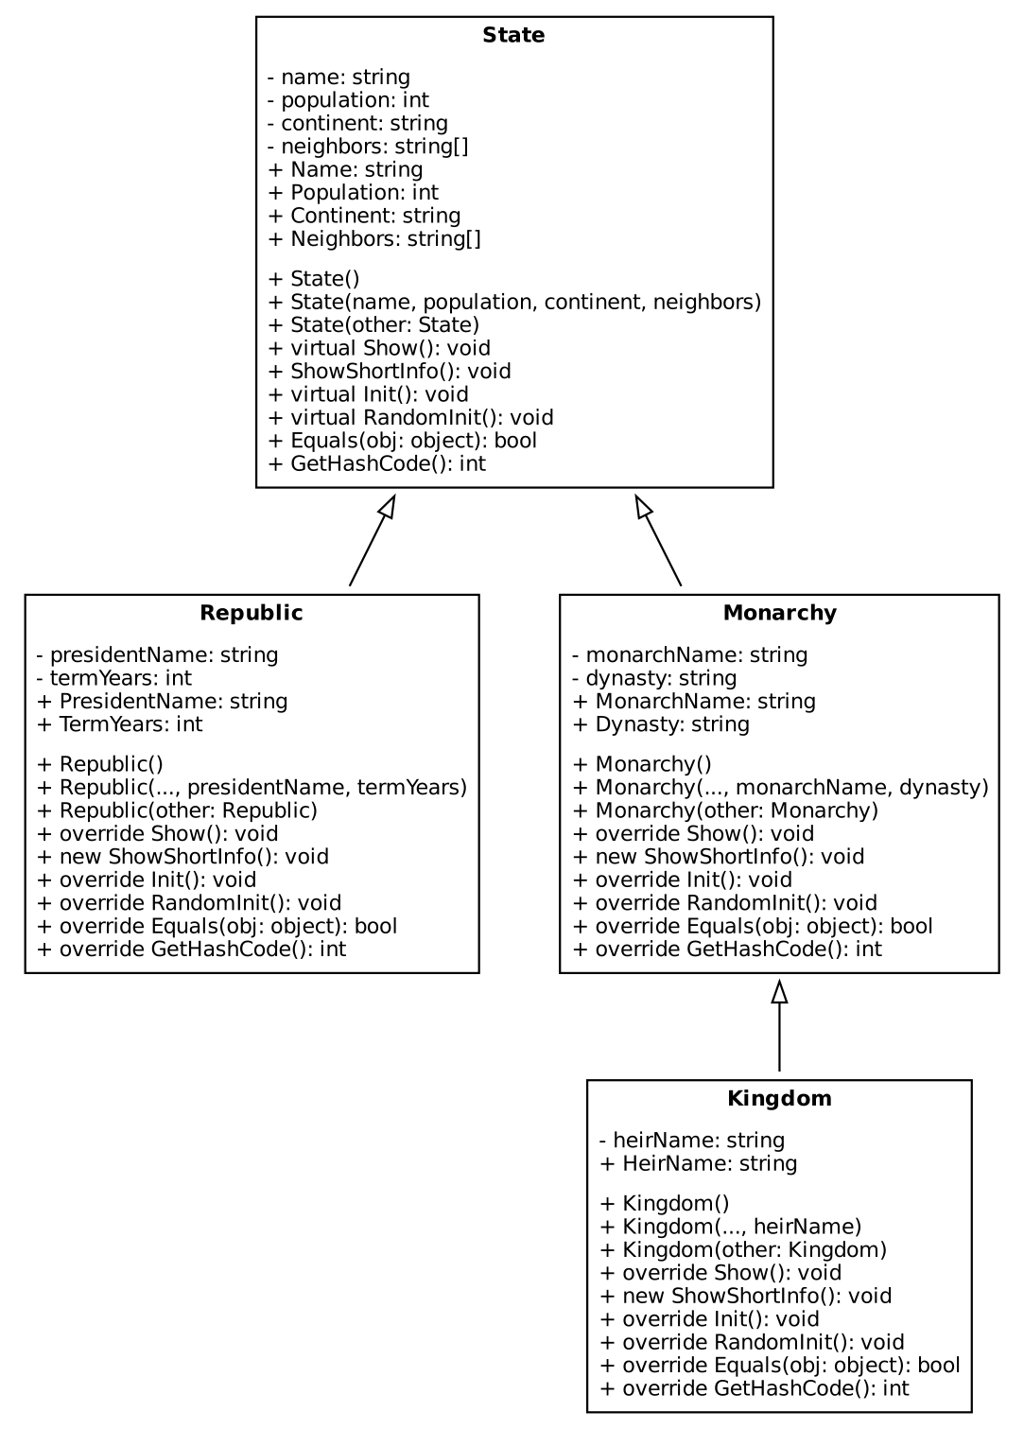
Рисунок 1 – Диаграмма классов части 1 (иерархия «Государство»)
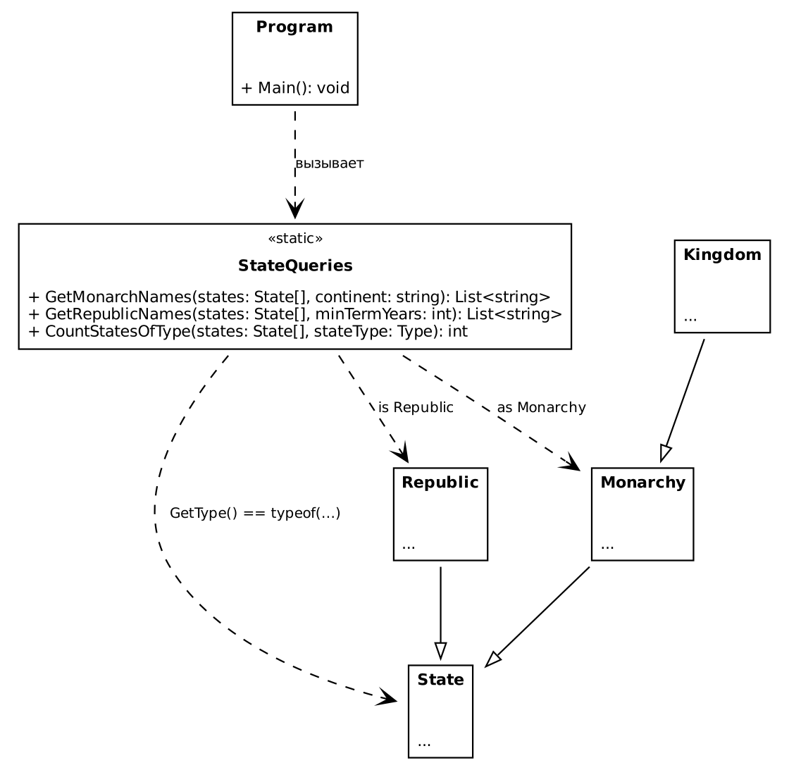
Рисунок 2 – Диаграмма классов части 2 (запросы и динамическая идентификация типов)
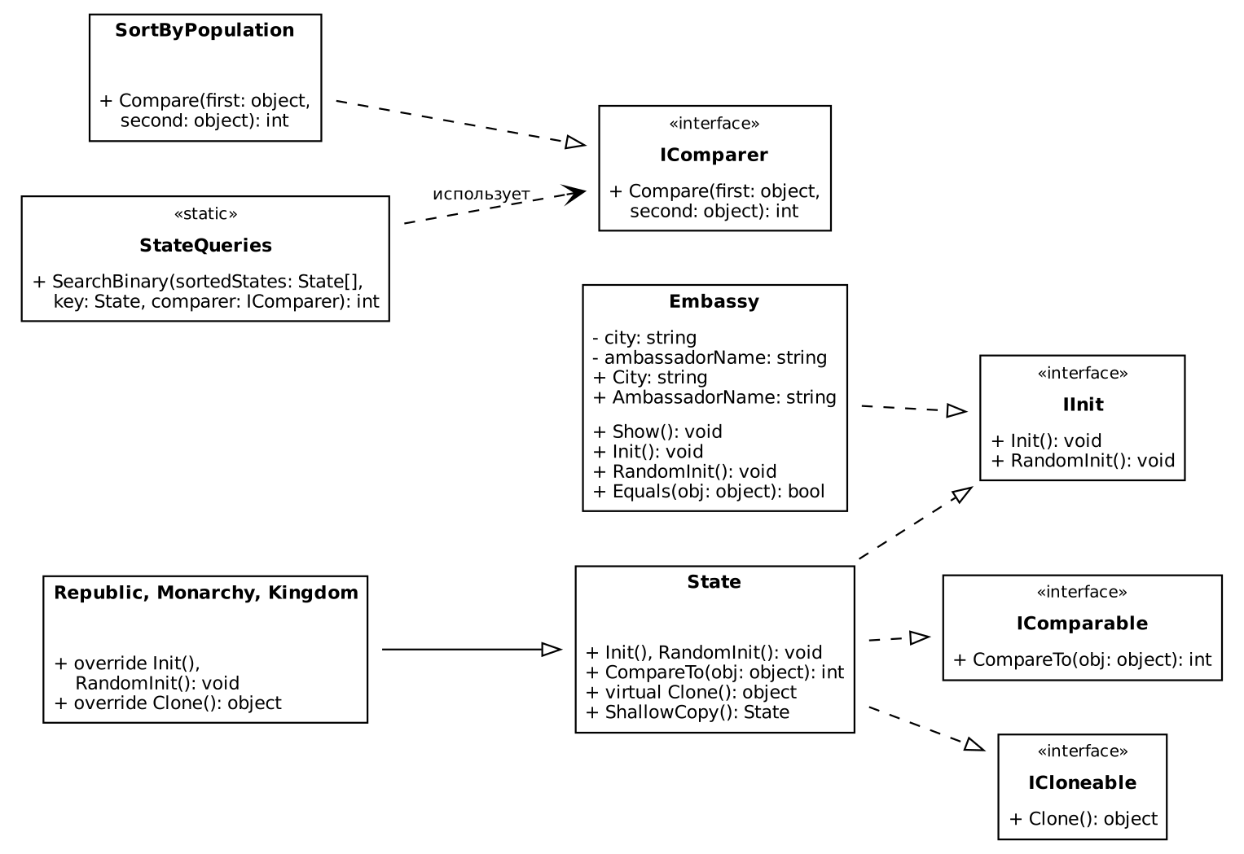
Рисунок 3 – Диаграмма классов части 3 (интерфейсы, сортировка, клонирование)
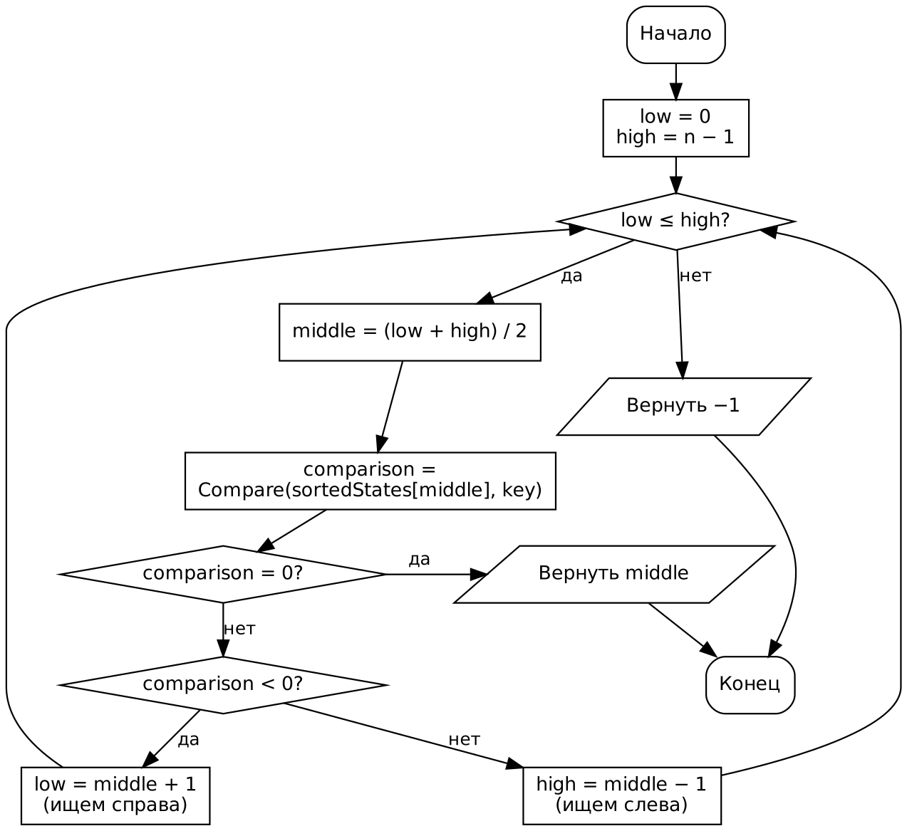
Рисунок 4 – Блок-схема бинарного поиска (метод SearchBinary)
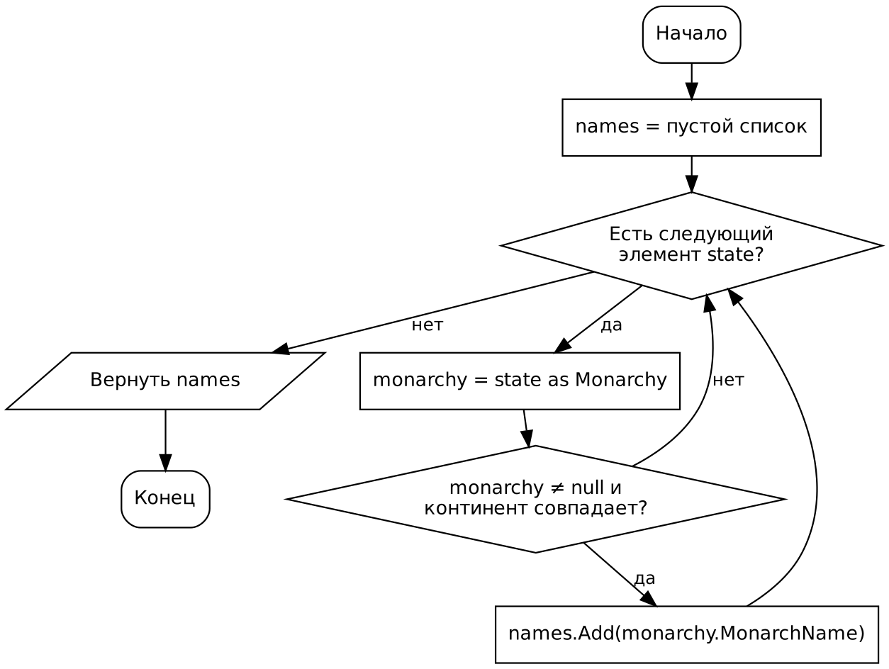
Рисунок 5 – Блок-схема запроса «имена монархов на континенте» (метод GetMonarchNames)
3 Реализация
Ниже приведён полный исходный текст библиотеки классов StateLibrary; текст консольного приложения даётся в приложении А.
Файл IInit.cs
namespace StateLibrary;

// Интерфейс: объект умеет заполнять себя с клавиатуры и случайными данными
public interface IInit
{
void Init();
void RandomInit();
}
Файл TextHelper.cs
using System;

namespace StateLibrary;

// Общая проверка текстовых свойств: пустая строка заменяется значением по умолчанию
public static class TextHelper
{
public const string DefaultText = "Не указано";

public static string GetTextOrDefault(string value)
{
return string.IsNullOrWhiteSpace(value) ? DefaultText : value.Trim();
}
}
Файл Input.cs
using System;

namespace StateLibrary;

// Ввод с клавиатуры
public static class Input
{
public static string ReadText(string prompt)
{
Console.Write(prompt);
return Console.ReadLine() ?? "";
}

public static int ReadInt(string prompt)
{
Console.Write(prompt);
// При неверном вводе вернётся 0, а свойство заменит его допустимым значением
int.TryParse(Console.ReadLine(), out int value);
return value;
}
}
Файл RandomData.cs
using System;
using System.Linq;

namespace StateLibrary;

// Датчик случайных данных для методов RandomInit()
public static class RandomData
{
private const int MaxNeighborsCount = 3;

private static readonly Random generator = new Random();
private static readonly string[] stateNames = { "Аурелия", "Бореалия", "Кардония", "Данвия", "Эльдория", "Фарланд", "Гирния", "Хальмар" };
private static readonly string[] continents = { "Европа", "Азия", "Африка", "Америка", "Австралия" };
private static readonly string[] personNames = { "Александр Вернер", "Мария Лангер", "Эдуард Рихтер", "Ингрид Хольм", "Томас Виртанен" };
private static readonly string[] dynasties = { "Эрлинги", "Ренфорды", "Альдеберги", "Тарнхеймы" };

// Список континентов для подсказки при вводе
public static string ContinentList => string.Join(", ", continents);

public static string GetStateName() => PickFrom(stateNames);

public static string GetContinent() => PickFrom(continents);

public static string GetPersonName() => PickFrom(personNames);

public static string GetDynasty() => PickFrom(dynasties);

public static int GetPopulation() => generator.Next(100_000, 150_000_000);

// Случайное целое из отрезка [min, max]
public static int GetInt(int min, int max) => generator.Next(min, max + 1);

// От 0 до 3 соседей; среди них нет самого государства
public static string[] GetNeighbors(string excludedName)
{
return stateNames
.Where(neighborName => neighborName != excludedName)
.OrderBy(neighborName => generator.Next())
.Take(GetInt(0, MaxNeighborsCount))
.ToArray();
}

private static string PickFrom(string[] items)
{
return items[generator.Next(items.Length)];
}
}
Файл State.cs
using System;
using System.Linq;

namespace StateLibrary;

// Базовый класс: государство
public class State : IInit, IComparable, ICloneable
{
public const int MinPopulation = 1;

private string name;
private int population;
private string continent;
// Ссылочное поле: нужно, чтобы показать разницу между глубоким и поверхностным копированием
private string[] neighbors;

public State()
{
Name = TextHelper.DefaultText;
Population = MinPopulation;
Continent = TextHelper.DefaultText;
Neighbors = new string[0];
}

public State(string name, int population, string continent, string[] neighbors)
{
Name = name;
Population = population;
Continent = continent;
Neighbors = neighbors;
}

// Конструктор копирования
public State(State other)
{
Name = other.Name;
Population = other.Population;
Continent = other.Continent;
Neighbors = other.Neighbors;
}

// В свойствах проверяются ограничения: неверное значение заменяется допустимым
public string Name
{
get => name;
set => name = TextHelper.GetTextOrDefault(value);
}

public int Population
{
get => population;
set => population = value >= MinPopulation ? value : MinPopulation;
}

public string Continent
{
get => continent;
set => continent = TextHelper.GetTextOrDefault(value);
}

// Сеттер сохраняет копию массива, поэтому конструкторы не делят массив с источником
public string[] Neighbors
{
get => neighbors;
set => neighbors = value == null ? new string[0] : (string[])value.Clone();
}

// Виртуальный метод: версия выбирается по фактическому типу объекта
public virtual void Show()
{
Console.WriteLine($"{Name}: {Continent}, население {Population}, соседи: {string.Join(", ", Neighbors)}");
}

// Обычный метод: версия выбирается по типу ссылки (в наследниках он скрыт через new)
public void ShowShortInfo()
{
Console.WriteLine($"Государство {Name}");
}

public virtual void Init()
{
Name = Input.ReadText("Название: ");
Population = Input.ReadInt("Население: ");
Continent = Input.ReadText("Континент: ");
string line = Input.ReadText("Соседи (через запятую): ");
Neighbors = line.Split(',', StringSplitOptions.RemoveEmptyEntries | StringSplitOptions.TrimEntries);
}

public virtual void RandomInit()
{
Name = RandomData.GetStateName();
Population = RandomData.GetPopulation();
Continent = RandomData.GetContinent();
Neighbors = RandomData.GetNeighbors(Name);
}

// Объекты равны, если совпадают типы и все поля
public override bool Equals(object obj)
{
if (obj == null || GetType() != obj.GetType())
{
return false;
}

State other = (State)obj;
return Name == other.Name
&& Population == other.Population
&& Continent == other.Continent
&& Neighbors.SequenceEqual(other.Neighbors);
}

public override int GetHashCode()
{
return HashCode.Combine(Name, Population, Continent);
}

// Сравнение по названию (для Array.Sort)
public int CompareTo(object obj)
{
if (obj == null)
{
return 1;
}

State other = (State)obj;
return string.Compare(Name, other.Name, StringComparison.Ordinal);
}

// Глубокое клонирование: копируется и массив соседей
public virtual object Clone()
{
return new State(this);
}

// Поверхностное копирование: массив соседей остаётся общим
public State ShallowCopy()
{
return (State)MemberwiseClone();
}
}
Файл Republic.cs
using System;

namespace StateLibrary;

// Республика
public class Republic : State
{
public const int MinTermYears = 1;
public const int MaxTermYears = 10;
private const int DefaultTermYears = 4;

private string presidentName;
private int termYears;

public Republic() : base()
{
PresidentName = TextHelper.DefaultText;
TermYears = DefaultTermYears;
}

public Republic(string name, int population, string continent, string[] neighbors,
string presidentName, int termYears) : base(name, population, continent, neighbors)
{
PresidentName = presidentName;
TermYears = termYears;
}

public Republic(Republic other) : base(other)
{
PresidentName = other.PresidentName;
TermYears = other.TermYears;
}

public string PresidentName
{
get => presidentName;
set => presidentName = TextHelper.GetTextOrDefault(value);
}

// Срок полномочий президента в годах
public int TermYears
{
get => termYears;
set => termYears = value >= MinTermYears && value <= MaxTermYears ? value : DefaultTermYears;
}

public override void Show()
{
base.Show();
Console.WriteLine($" Республика: президент {PresidentName}, срок полномочий (лет): {TermYears}");
}

public new void ShowShortInfo()
{
Console.WriteLine($"Республика {Name}, президент {PresidentName}");
}

public override void Init()
{
base.Init();
PresidentName = Input.ReadText("Имя президента: ");
TermYears = Input.ReadInt($"Срок полномочий ({MinTermYears}-{MaxTermYears} лет): ");
}

public override void RandomInit()
{
base.RandomInit();
PresidentName = RandomData.GetPersonName();
TermYears = RandomData.GetInt(MinTermYears, MaxTermYears);
}

public override bool Equals(object obj)
{
if (!base.Equals(obj))
{
return false;
}

Republic other = (Republic)obj; // base.Equals уже проверил тип
return PresidentName == other.PresidentName && TermYears == other.TermYears;
}

// Хэш по общим полям допустим: равные объекты всё равно получают равные хэши
public override int GetHashCode()
{
return base.GetHashCode();
}

public override object Clone()
{
return new Republic(this);
}
}
Файл Monarchy.cs
using System;

namespace StateLibrary;

// Монархия
public class Monarchy : State
{
private string monarchName;
private string dynasty;

public Monarchy() : base()
{
MonarchName = TextHelper.DefaultText;
Dynasty = TextHelper.DefaultText;
}

public Monarchy(string name, int population, string continent, string[] neighbors,
string monarchName, string dynasty) : base(name, population, continent, neighbors)
{
MonarchName = monarchName;
Dynasty = dynasty;
}

public Monarchy(Monarchy other) : base(other)
{
MonarchName = other.MonarchName;
Dynasty = other.Dynasty;
}

public string MonarchName
{
get => monarchName;
set => monarchName = TextHelper.GetTextOrDefault(value);
}

public string Dynasty
{
get => dynasty;
set => dynasty = TextHelper.GetTextOrDefault(value);
}

public override void Show()
{
base.Show();
Console.WriteLine($" Монархия: монарх {MonarchName}, династия {Dynasty}");
}

public new void ShowShortInfo()
{
Console.WriteLine($"Монархия {Name}, монарх {MonarchName}");
}

public override void Init()
{
base.Init();
MonarchName = Input.ReadText("Имя монарха: ");
Dynasty = Input.ReadText("Династия: ");
}

public override void RandomInit()
{
base.RandomInit();
MonarchName = RandomData.GetPersonName();
Dynasty = RandomData.GetDynasty();
}

public override bool Equals(object obj)
{
if (!base.Equals(obj))
{
return false;
}

Monarchy other = (Monarchy)obj;
return MonarchName == other.MonarchName && Dynasty == other.Dynasty;
}

public override int GetHashCode()
{
return base.GetHashCode();
}

public override object Clone()
{
return new Monarchy(this);
}
}
Файл Kingdom.cs
using System;

namespace StateLibrary;

// Королевство (монархия с наследником)
public class Kingdom : Monarchy
{
private string heirName;

public Kingdom() : base()
{
HeirName = TextHelper.DefaultText;
}

public Kingdom(string name, int population, string continent, string[] neighbors,
string monarchName, string dynasty, string heirName)
: base(name, population, continent, neighbors, monarchName, dynasty)
{
HeirName = heirName;
}

public Kingdom(Kingdom other) : base(other)
{
HeirName = other.HeirName;
}

public string HeirName
{
get => heirName;
set => heirName = TextHelper.GetTextOrDefault(value);
}

public override void Show()
{
base.Show();
Console.WriteLine($" Королевство: наследник {HeirName}");
}

public new void ShowShortInfo()
{
Console.WriteLine($"Королевство {Name}, монарх {MonarchName}, наследник {HeirName}");
}

public override void Init()
{
base.Init();
HeirName = Input.ReadText("Имя наследника: ");
}

public override void RandomInit()
{
base.RandomInit();
HeirName = RandomData.GetPersonName();
}

public override bool Equals(object obj)
{
if (!base.Equals(obj))
{
return false;
}

Kingdom other = (Kingdom)obj;
return HeirName == other.HeirName;
}

public override int GetHashCode()
{
return base.GetHashCode();
}

public override object Clone()
{
return new Kingdom(this);
}
}
Файл Embassy.cs
using System;

namespace StateLibrary;

// Класс вне иерархии, реализующий IInit
public class Embassy : IInit
{
private string city;
private string ambassadorName;

public Embassy()
{
City = TextHelper.DefaultText;
AmbassadorName = TextHelper.DefaultText;
}

public Embassy(string city, string ambassadorName)
{
City = city;
AmbassadorName = ambassadorName;
}

public Embassy(Embassy other)
{
City = other.City;
AmbassadorName = other.AmbassadorName;
}

public string City
{
get => city;
set => city = TextHelper.GetTextOrDefault(value);
}

public string AmbassadorName
{
get => ambassadorName;
set => ambassadorName = TextHelper.GetTextOrDefault(value);
}

public void Show()
{
Console.WriteLine($"Посольство в городе {City}, посол {AmbassadorName}");
}

public void Init()
{
City = Input.ReadText("Город посольства: ");
AmbassadorName = Input.ReadText("Имя посла: ");
}

public void RandomInit()
{
City = RandomData.GetStateName();
AmbassadorName = RandomData.GetPersonName();
}

public override bool Equals(object obj)
{
if (obj == null || GetType() != obj.GetType())
{
return false;
}

Embassy other = (Embassy)obj;
return City == other.City && AmbassadorName == other.AmbassadorName;
}

public override int GetHashCode()
{
return HashCode.Combine(City, AmbassadorName);
}
}
Файл SortByPopulation.cs
using System.Collections;

namespace StateLibrary;

// Критерий сортировки для Array.Sort (IComparer)
public class SortByPopulation : IComparer
{
public int Compare(object first, object second)
{
State firstState = (State)first;
State secondState = (State)second;
return firstState.Population.CompareTo(secondState.Population);
}
}
Файл Queries.cs
using System;
using System.Collections;
using System.Collections.Generic;

namespace StateLibrary;

// Запросы к массиву государств и бинарный поиск. Ввода и вывода здесь нет.
public static class StateQueries
{
// Имена монархов на континенте. Оператор as отбирает и Monarchy, и Kingdom (он наследник Monarchy)
public static List<string> GetMonarchNames(State[] states, string continent)
{
var names = new List<string>();
foreach (State state in states)
{
Monarchy monarchy = state as Monarchy;
if (monarchy != null && string.Equals(monarchy.Continent, continent, StringComparison.OrdinalIgnoreCase))
{
names.Add(monarchy.MonarchName);
}
}
return names;
}

// Названия республик со сроком полномочий президента не менее заданного
public static List<string> GetRepublicNames(State[] states, int minTermYears)
{
var names = new List<string>();
foreach (State state in states)
{
if (state is Republic republic && republic.TermYears >= minTermYears)
{
names.Add(republic.Name);
}
}
return names;
}

// Количество объектов ТОЧНО заданного типа (typeof не засчитывает наследников, в отличие от is)
public static int CountStatesOfType(State[] states, Type stateType)
{
int count = 0;
foreach (State state in states)
{
if (state.GetType() == stateType)
{
count++;
}
}
return count;
}

// Бинарный поиск в массиве, отсортированном по тому же критерию, что и comparer.
// Возвращает индекс найденного элемента или -1.
public static int SearchBinary(State[] sortedStates, State key, IComparer comparer)
{
int low = 0;
int high = sortedStates.Length - 1;
while (low <= high)
{
int middle = (low + high) / 2;
int comparison = comparer.Compare(sortedStates[middle], key);
if (comparison == 0)
{
return middle;
}
if (comparison < 0)
{
low = middle + 1; // средний элемент меньше ключа, ищем справа
}
else
{
high = middle - 1; // средний элемент больше ключа, ищем слева
}
}
return -1;
}
}
4 Результаты работы и тестирования
4.1 Работа программы
После запуска консольное приложение создаёт массив из 12 объектов (по три объекта каждого типа иерархии), заполняет его методом RandomInit() и выводит главное меню (рисунок 6). Пункты меню соответствуют заданиям работы: показ массива виртуальными и обычными методами, ввод объекта и проверка Equals, запросы, две сортировки с бинарным поиском, массив IInit, клонирование и поверхностное копирование.
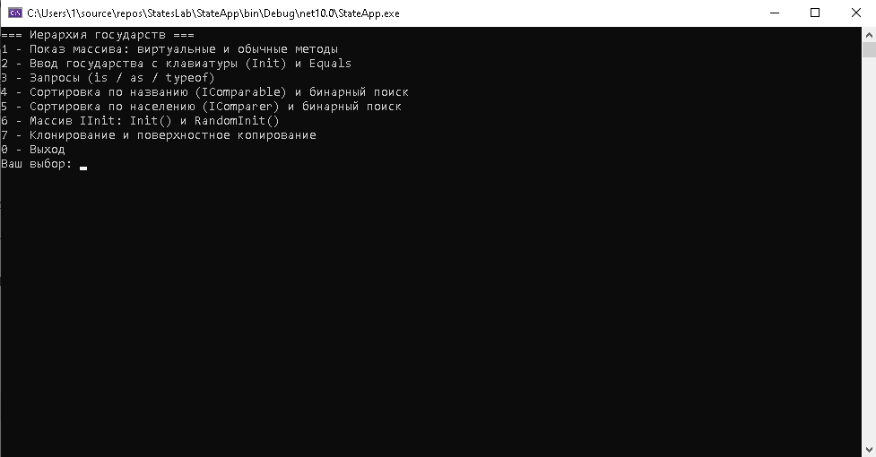
Рисунок 6 – Главное меню программы
4.2 Результаты тестирования
Тесты составлены по критериям чёрного ящика (классы эквивалентности и граничные значения) и белого ящика (ветви условий и циклов) и оформлены в Excel (файл «Тесты_вариант12.xlsx»: листы «Тесты», «Черный ящик», «БЯ»). Дополнительно они реализованы автоматически в проекте xUnit StateLibrary.Tests: метод Tn соответствует тесту Тn. Все 29 тестов (136 проверок) завершились успешно, расхождений между ожидаемыми и полученными результатами нет. Сводка приведена в таблице 5, полный список проверок — в приложении Б.
Таблица 5 – Результаты тестов
№ | Что проверяется | Проверок | Результат
Т1 | TextHelper.GetTextOrDefault | 5 | пройден
Т2 | Текстовые свойства (Name, PresidentName, City) | 3 | пройден
Т3 | State.Population (set) | 5 | пройден
Т4 | State.Neighbors (set) | 4 | пройден
Т5 | Republic.TermYears (set) | 6 | пройден
Т6 | Конструкторы State | 4 | пройден
Т7 | Конструкторы Republic, Monarchy, Kingdom, Embassy | 7 | пройден
Т8 | State.Equals | 8 | пройден
Т9 | Republic.Equals | 4 | пройден
Т10 | Monarchy.Equals | 4 | пройден
Т11 | Kingdom.Equals | 3 | пройден
Т12 | Embassy.Equals | 5 | пройден
Т13 | State.CompareTo и сортировка по названию | 5 | пройден
Т14 | SortByPopulation и сортировка по населению | 4 | пройден
Т15 | Clone (глубокое клонирование) | 3 | пройден
Т16 | ShallowCopy (поверхностное копирование) | 2 | пройден
Т17 | StateQueries.GetMonarchNames | 6 | пройден
Т18 | StateQueries.GetRepublicNames | 7 | пройден
Т19 | StateQueries.CountStatesOfType | 6 | пройден
Т20 | StateQueries.SearchBinary (по населению) | 11 | пройден
Т21 | StateQueries.SearchBinary (по названию) | 2 | пройден
Т22 | Input.ReadInt | 4 | пройден
Т23 | Input.ReadText | 2 | пройден
Т24 | RandomData (случайные значения) | 4 | пройден
Т25 | RandomInit всех классов | 5 | пройден
Т26 | Show (вывод на консоль) | 5 | пройден
Т27 | Show (virtual) и ShowShortInfo | 5 | пройден
Т28 | State.Init | 3 | пройден
Т29 | Init производных классов | 4 | пройден
 | Всего | 136

4.3 Анализ покрытия тестами
Достаточность тестов оценена по двум показателям. По критериям чёрного ящика для каждого параметра выделены классы эквивалентности и граничные значения, для каждого класса указаны тесты, которые его проверяют. По критериям белого ящика рассмотрены оба исхода каждого условия и циклы с 0, 1 и n итерациями. Результаты анализа приведены в таблице 6.
Таблица 6 – Покрытие тестами
Показатель | Всего | Покрыто | Покрытие
Классы входных данных (чёрный ящик) | 89 | 89 | 100 %
Классы выходных данных (чёрный ящик) | 14 | 14 | 100 %
Чёрный ящик в целом | 103 | 103 | 100 %
Ветви условий и циклов (белый ящик) | 68 | 68 | 100 %

В анализ не входит консольное меню Program.cs: оно состоит из вызовов проверенных методов и ввода-вывода и проверялось вручную по пунктам меню.
5 Обсуждение результатов
Демонстрация виртуальных и обычных методов (тест Т27) показала разницу между ними. Если ссылка типа State указывает на объект Republic, виртуальный метод Show() выводит обе строки республики, потому что версия выбирается во время выполнения по типу объекта. Обычный метод ShowShortInfo() через ту же ссылку выводит «Государство Бореалия»: его версия выбирается при компиляции по типу ссылки, а версии производных классов лишь скрывают его через new.
Запросы части 2 показывают различие операторов определения типа. Оператор as в запросе имён монархов отбирает и объекты Monarchy, и объекты Kingdom, так как королевство является монархией. Сравнение GetType() с typeof в запросе количества объектов считает только точное совпадение типа: на тестовом массиве объектов Monarchy два, и столько же объектов Kingdom, которые в число монархий этим запросом не входят (тесты Т17 и Т19).
Бинарный поиск требует, чтобы массив был отсортирован по тому же критерию, по которому выполняется сравнение. Поиск по названию использует Comparer.Default и, следовательно, IComparable, поиск по населению — SortByPopulation. Каждый шаг отбрасывает половину диапазона, поэтому для массива из 7 элементов достаточно не более трёх сравнений (тест Т20), а число шагов растёт как логарифм размера массива.
Тесты Т15 и Т16 подтверждают разницу между копированием и клонированием. Поверхностная копия ShallowCopy() получает те же значения полей, но делит с оригиналом массив соседей: изменение его элемента видно в копии. Метод Clone() создаёт независимый массив, поэтому изменения оригинала на клон не влияют; кроме того, благодаря переопределению Clone() в каждом классе клон сохраняет реальный тип объекта (клон Kingdom остаётся Kingdom, даже если вызван через ссылку State).
Недопустимые значения полей заменяются допустимыми, а не приводят к исключениям. Это упрощает ввод, но маскирует ошибку пользователя; при необходимости свойства можно заменить на выбрасывающие ArgumentException. Кроме того, свойство Neighbors возвращает сам массив, поэтому его элемент можно изменить в обход проверки — это использовано намеренно для демонстрации поверхностного копирования.
Класс State сделан не абстрактным: по условию в массиве должны находиться объекты всех типов иерархии, включая базовый. Анализ покрытия показал 100 % по классам входных и выходных данных и по ветвям кода, все тесты пройдены.
Выводы
В ходе работы разработана иерархия классов «республика, монархия, королевство, государство» с полями, свойствами с проверкой ограничений, тремя видами конструкторов и методами Show, Init, RandomInit и Equals; продемонстрирована разница между виртуальными и обычными методами. С помощью операторов is, as и typeof реализованы запросы к массиву объектов разных типов. Реализованы интерфейсы IInit, IComparable, IComparer и ICloneable, сортировка по двум критериям, бинарный поиск, а также глубокое и поверхностное копирование, показана их разница. Тесты по критериям чёрного и белого ящика пройдены, покрытие классов эквивалентности и ветвей кода составило 100 %.

Приложение А. Исходный текст программы (консольное приложение)
using System;
using System.Collections;
using System.Collections.Generic;
using System.Text;
using StateLibrary;

namespace StateApp;

internal class Program
{
private static readonly Type[] stateTypes = { typeof(State), typeof(Republic), typeof(Monarchy), typeof(Kingdom) };
private static readonly string[] stateTypeNames = { "Государство", "Республика", "Монархия", "Королевство" };

private static void Main()
{
Console.OutputEncoding = Encoding.UTF8;
Console.InputEncoding = Encoding.UTF8;

State[] states = CreateRandomStates();
bool isRunning = true;
while (isRunning)
{
PrintMenu();
int choice = ReadInt("Ваш выбор: ", 0, 7);
Console.WriteLine();
switch (choice)
{
case 1:
DemonstrateVirtual(states);
break;
case 2:
DemonstrateInit();
break;
case 3:
RunQueries(states);
break;
case 4:
DemonstrateSortByName(states);
break;
case 5:
DemonstrateSortByPopulation(states);
break;
case 6:
DemonstrateIInit();
break;
case 7:
DemonstrateCloning();
break;
default:
isRunning = false;
break;
}
Console.WriteLine();
}
}

// ---------- Создание данных ----------

// В массиве по 3 объекта каждого типа иерархии, все созданы датчиком случайных чисел
private static State[] CreateRandomStates()
{
var states = new List<State>();
for (int i = 0; i < 3; i++)
{
foreach (Type type in stateTypes)
{
State state = (State)Activator.CreateInstance(type);
state.RandomInit();
states.Add(state);
}
}
return states.ToArray();
}

// ---------- Часть 1 ----------

private static void DemonstrateVirtual(State[] states)
{
Console.WriteLine("Виртуальный метод Show():");
ShowStates(states);

Console.WriteLine();
Console.WriteLine("Обычный метод ShowShortInfo() (вызов через ссылку типа State):");
foreach (State state in states)
{
state.ShowShortInfo();
}

Console.WriteLine();
Console.WriteLine("Show() виртуальный: версия выбирается во время выполнения по типу объекта.");
Console.WriteLine("ShowShortInfo() обычный: версия выбирается при компиляции по типу ссылки,");
Console.WriteLine("поэтому для всех объектов вызван метод класса State.");
}

private static void DemonstrateInit()
{
State state = ReadStateOfChosenType();
state.Init();
Console.WriteLine("Введённый объект:");
state.Show();

State copy = new State(state);
Console.WriteLine($"Equals с копией, созданной конструктором копирования State: {state.Equals(copy)}");
Console.WriteLine($"Equals с клоном (Clone): {state.Equals(state.Clone())}");
}

// ---------- Часть 2 ----------

private static void RunQueries(State[] states)
{
ShowStates(states);
Console.WriteLine();
Console.WriteLine("1 - Имена монархов на заданном континенте");
Console.WriteLine("2 - Республики со сроком полномочий президента не менее N лет");
Console.WriteLine("3 - Количество государств заданного типа");
switch (ReadInt("Номер запроса: ", 1, 3))
{
case 1:
string continent = ReadContinent();
PrintList("Монархи:", StateQueries.GetMonarchNames(states, continent));
break;
case 2:
int minYears = ReadInt(
$"Минимальный срок ({Republic.MinTermYears}-{Republic.MaxTermYears} лет): ",
Republic.MinTermYears,
Republic.MaxTermYears);
PrintList("Республики:", StateQueries.GetRepublicNames(states, minYears));
break;
case 3:
int typeIndex = ReadTypeIndex();
Console.WriteLine("Количество: " + StateQueries.CountStatesOfType(states, stateTypes[typeIndex]));
break;
}
}

// ---------- Часть 3 ----------

private static void DemonstrateSortByName(State[] states)
{
State[] sorted = (State[])states.Clone();
Array.Sort(sorted); // использует IComparable
Console.WriteLine("Сортировка по названию (IComparable):");
ShowStates(sorted);

State key = new State();
key.Name = Input.ReadText("Название для поиска: ");
// Comparer.Default сравнивает объекты через IComparable
PrintSearchResult(sorted, StateQueries.SearchBinary(sorted, key, Comparer.Default));
}

private static void DemonstrateSortByPopulation(State[] states)
{
var comparer = new SortByPopulation();
State[] sorted = (State[])states.Clone();
Array.Sort(sorted, comparer);
Console.WriteLine("Сортировка по населению (IComparer):");
ShowStates(sorted);

State key = new State();
key.Population = Input.ReadInt("Население для поиска: ");
PrintSearchResult(sorted, StateQueries.SearchBinary(sorted, key, comparer));
}

private static void DemonstrateIInit()
{
// В одном массиве объекты иерархии и объект класса вне иерархии
IInit[] items = { new State(), new Republic(), new Monarchy(), new Kingdom(), new Embassy() };
foreach (IInit item in items)
{
item.RandomInit();
}
Console.WriteLine("После RandomInit():");
ShowItems(items);

int number = ReadInt("Номер элемента для ввода через Init() (0 - пропустить): ", 0, items.Length);
if (number > 0)
{
items[number - 1].Init();
Console.WriteLine("После Init():");
ShowItems(items);
}
}

private static void DemonstrateCloning()
{
Kingdom original = new Kingdom();
original.RandomInit();
original.Neighbors = new[] { "Альфия", "Бетания" };

State shallowCopy = original.ShallowCopy();
State deepCopy = (State)original.Clone();

// Меняем название и первого соседа у оригинала
original.Name = "Изменённое название";
original.Neighbors[0] = "Изменённый сосед";

Console.WriteLine("Оригинал:");
original.Show();
Console.WriteLine("Поверхностная копия (ShallowCopy):");
shallowCopy.Show();
Console.WriteLine("Глубокая копия (Clone):");
deepCopy.Show();

Console.WriteLine();
Console.WriteLine("Массив соседей общий с оригиналом у ShallowCopy: " + ReferenceEquals(original.Neighbors, shallowCopy.Neighbors));
Console.WriteLine("Массив соседей общий с оригиналом у Clone: " + ReferenceEquals(original.Neighbors, deepCopy.Neighbors));
Console.WriteLine("Тип клона: " + deepCopy.GetType().Name);
}

// ---------- Ввод ----------

private static int ReadInt(string prompt, int min, int max)
{
Console.Write(prompt);
int value;
while (!int.TryParse(Console.ReadLine(), out value) || value < min || value > max)
{
Console.Write($"Введите число от {min} до {max}: ");
}
return value;
}

private static int ReadTypeIndex()
{
for (int i = 0; i < stateTypeNames.Length; i++)
{
Console.WriteLine($" {i + 1} - {stateTypeNames[i]}");
}
return ReadInt("Выберите тип: ", 1, stateTypes.Length) - 1;
}

private static string ReadContinent()
{
return Input.ReadText($"Континент ({RandomData.ContinentList}): ");
}

private static State ReadStateOfChosenType()
{
int typeIndex = ReadTypeIndex();
return (State)Activator.CreateInstance(stateTypes[typeIndex]);
}

// ---------- Вывод ----------

private static void PrintMenu()
{
Console.WriteLine("=== Иерархия государств ===");
Console.WriteLine("1 - Показ массива: виртуальные и обычные методы");
Console.WriteLine("2 - Ввод государства с клавиатуры (Init) и Equals");
Console.WriteLine("3 - Запросы (is / as / typeof)");
Console.WriteLine("4 - Сортировка по названию (IComparable) и бинарный поиск");
Console.WriteLine("5 - Сортировка по населению (IComparer) и бинарный поиск");
Console.WriteLine("6 - Массив IInit: Init() и RandomInit()");
Console.WriteLine("7 - Клонирование и поверхностное копирование");
Console.WriteLine("0 - Выход");
}

private static void ShowStates(State[] states)
{
for (int i = 0; i < states.Length; i++)
{
Console.WriteLine($"[{i}]");
states[i].Show();
}
}

private static void ShowItems(IInit[] items)
{
for (int i = 0; i < items.Length; i++)
{
Console.WriteLine($"{i + 1}. {items[i].GetType().Name}");
// Определяем реальный тип элемента во время выполнения
if (items[i] is State state)
{
state.Show();
}
else if (items[i] is Embassy embassy)
{
embassy.Show();
}
}
}

private static void PrintList(string title, List<string> items)
{
Console.WriteLine(title);
if (items.Count == 0)
{
Console.WriteLine(" (ничего не найдено)");
}
foreach (string item in items)
{
Console.WriteLine(" " + item);
}
}

private static void PrintSearchResult(State[] states, int index)
{
if (index < 0)
{
Console.WriteLine("Элемент не найден.");
return;
}
Console.WriteLine("Найден, индекс: " + index);
states[index].Show();
}
}

Приложение Б. Тесты
Тесты в структуре листа «Тесты» файла Excel. Для каждого теста указаны исходные данные, ожидаемый и полученный результаты. Обозначения образцов: S1, R1, M1, K1, E1 — объекты State, Republic, Monarchy, Kingdom, Embassy, созданные соответственно new State("Аурелия", 1000, "Европа", {"Данвия", "Фарланд"}), new Republic("Бореалия", 2000, "Европа", {}, "Мария", 4), new Monarchy("Данвия", 4000, "Европа", {}, "Карл", "Эрлинги"), new Kingdom("Эльдория", 5000, "Европа", {"Аурелия"}, "Людвиг", "Ренфорды", "Ингрид"), new Embassy("Берлин", "Томас"); S1b, R1b, M1b, K1b, E1b — их отдельные копии с теми же значениями; D1 — массив из семи объектов, отсортированный по населению (1000…7000).
№ теста | Исходные данные | Ожидаемый результат | Полученный результат | Примечание
Т1  TextHelper.GetTextOrDefault | "Аурелия" | "Аурелия" | + | Непустая строка без пробелов по краям
Т1  TextHelper.GetTextOrDefault | " Аурелия " | "Аурелия" | + | Строка с пробелами по краям
Т1  TextHelper.GetTextOrDefault | "" | "Не указано" | + | Пустая строка
Т1  TextHelper.GetTextOrDefault | null | "Не указано" | + | Значение null
Т1  TextHelper.GetTextOrDefault | " " | "Не указано" | + | Строка из одних пробелов
Т2  Текстовые свойства (Name, PresidentName, City) | Name = " Аурелия " | Name == "Аурелия" | + | Присваивание названия с пробелами по краям
Т2  Текстовые свойства (Name, PresidentName, City) | PresidentName = "" | PresidentName == "Не указано" | + | Присваивание пустого имени президента
Т2  Текстовые свойства (Name, PresidentName, City) | City = null | City == "Не указано" | + | Присваивание null городу посольства
Т3  State.Population (set) | Population = 1000 | Population == 1000 | + | Обычное положительное значение
Т3  State.Population (set) | Population = 1 | Population == 1 | + | Граница: минимально допустимое значение
Т3  State.Population (set) | Population = 0 | Population == 1 (замена на минимум) | + | Граница: ноль (недопустимо)
Т3  State.Population (set) | Population = -5 | Population == 1 (замена на минимум) | + | Отрицательное значение
Т3  State.Population (set) | Population = 2147483647 | Population == 2147483647 | + | Граница: максимальное значение int
Т4  State.Neighbors (set) | Neighbors = {"Данвия", "Фарланд"} | Neighbors == {"Данвия", "Фарланд"} | + | Непустой массив
Т4  State.Neighbors (set) | a = {"Данвия"}; Neighbors = a; a[0] = "X" | Neighbors[0] == "Данвия" (массив не общий с a) | + | Сеттер хранит копию массива
Т4  State.Neighbors (set) | Neighbors = {} | Neighbors.Length == 0 | + | Пустой массив
Т4  State.Neighbors (set) | Neighbors = null | Neighbors не null, Neighbors.Length == 0 | + | Значение null
Т5  Republic.TermYears (set) | TermYears = 5 | TermYears == 5 | + | Значение внутри диапазона 1..10
Т5  Republic.TermYears (set) | TermYears = 1 | TermYears == 1 | + | Граница: нижняя
Т5  Republic.TermYears (set) | TermYears = 10 | TermYears == 10 | + | Граница: верхняя
Т5  Republic.TermYears (set) | TermYears = 0 | TermYears == 4 (значение по умолчанию) | + | Ниже нижней границы
Т5  Republic.TermYears (set) | TermYears = 11 | TermYears == 4 (значение по умолчанию) | + | Выше верхней границы
Т5  Republic.TermYears (set) | TermYears = -3 | TermYears == 4 (значение по умолчанию) | + | Отрицательное значение
Т6  Конструкторы State | new State() | Name == "Не указано", Population == 1, Continent == "Не указано", Neighbors пуст | + | Конструктор без параметров
Т6  Конструкторы State | new State("Аурелия", 1000, "Европа", {"Данвия"}) | Name == "Аурелия", Population == 1000, Continent == "Европа", Neighbors == {"Данвия"} | + | Конструктор с корректными параметрами
Т6  Конструкторы State | new State("", 0, null, null) | Name == "Не указано", Population == 1, Continent == "Не указано", Neighbors пуст | + | Конструктор с некорректными параметрами
Т6  Конструкторы State | c = new State(S1); затем S1.Neighbors[0] = "X" | c.Equals(S1) было true до изменения; c.Neighbors[0] == "Данвия" (массив не общий) | + | Конструктор копирования
Т7  Конструкторы Republic, Monarchy, Kingdom, Embassy | new Republic() | PresidentName == "Не указано", TermYears == 4, поля State по умолчанию | + | Конструктор без параметров
Т7  Конструкторы Republic, Monarchy, Kingdom, Embassy | new Republic("Бореалия", 2000, "Европа", {}, "Мария", 7) | Name == "Бореалия", PresidentName == "Мария", TermYears == 7 | + | Конструктор с корректными параметрами
Т7  Конструкторы Republic, Monarchy, Kingdom, Embassy | new Republic(R1) | Результат Equals(R1) == true | + | Конструктор копирования
Т7  Конструкторы Republic, Monarchy, Kingdom, Embassy | new Monarchy("Данвия", 4000, "Европа", {}, "Карл", "Эрлинги") | MonarchName == "Карл", Dynasty == "Эрлинги" | + | Конструктор с корректными параметрами
Т7  Конструкторы Republic, Monarchy, Kingdom, Embassy | new Kingdom() | HeirName, MonarchName, Dynasty == "Не указано" | + | Конструктор без параметров
Т7  Конструкторы Republic, Monarchy, Kingdom, Embassy | new Kingdom("Эльдория", 5000, "Европа", {}, "Людвиг", "Ренфорды", "Ингрид") | MonarchName == "Людвиг", Dynasty == "Ренфорды", HeirName == "Ингрид" | + | Конструктор с корректными параметрами
Т7  Конструкторы Republic, Monarchy, Kingdom, Embassy | new Embassy("Берлин", "Томас") | City == "Берлин", AmbassadorName == "Томас" | + | Конструктор с параметрами
Т8  State.Equals | S1.Equals(S1b) | true | + | Два объекта State с одинаковыми полями
Т8  State.Equals | S1.Equals(State("Бореалия", 1000, "Европа", {"Данвия","Фарланд"})) | false | + | Отличается название
Т8  State.Equals | S1.Equals(State("Аурелия", 2000, "Европа", {"Данвия","Фарланд"})) | false | + | Отличается население
Т8  State.Equals | S1.Equals(State("Аурелия", 1000, "Азия", {"Данвия","Фарланд"})) | false | + | Отличается континент
Т8  State.Equals | S1.Equals(State("Аурелия", 1000, "Европа", {"Данвия"})) | false | + | Отличается список соседей
Т8  State.Equals | S1.Equals(null) | false | + | Сравнение с null
Т8  State.Equals | S1.Equals("Аурелия") | false | + | Сравнение с объектом другого типа
Т8  State.Equals | State("Бореалия", 2000, "Европа", {}).Equals(R1) | false (типы различаются) | + | База и наследник с одинаковыми общими полями
Т9  Republic.Equals | R1.Equals(R1b) | true | + | Одинаковые республики
Т9  Republic.Equals | R1.Equals(Republic("Кардония", 2000, "Европа", {}, "Мария", 4)) | false | + | Отличается поле базового класса (название)
Т9  Republic.Equals | R1.Equals(Republic("Бореалия", 2000, "Европа", {}, "Томас", 4)) | false | + | Отличается президент
Т9  Republic.Equals | R1.Equals(Republic("Бореалия", 2000, "Европа", {}, "Мария", 5)) | false | + | Отличается срок полномочий
Т10  Monarchy.Equals | M1.Equals(M1b) | true | + | Одинаковые монархии
Т10  Monarchy.Equals | M1.Equals(Monarchy("Гирния", 4000, "Европа", {}, "Карл", "Эрлинги")) | false | + | Отличается поле базового класса (название)
Т10  Monarchy.Equals | M1.Equals(Monarchy("Данвия", 4000, "Европа", {}, "Эдуард", "Эрлинги")) | false | + | Отличается монарх
Т10  Monarchy.Equals | M1.Equals(Monarchy("Данвия", 4000, "Европа", {}, "Карл", "Ренфорды")) | false | + | Отличается династия
Т11  Kingdom.Equals | K1.Equals(K1b) | true | + | Одинаковые королевства
Т11  Kingdom.Equals | K1.Equals(Kingdom("Фарланд", 5000, "Европа", {"Аурелия"}, "Людвиг", "Ренфорды", "Ингрид")) | false | + | Отличается поле базового класса (название)
Т11  Kingdom.Equals | K1.Equals(Kingdom("Эльдория", 5000, "Европа", {"Аурелия"}, "Людвиг", "Ренфорды", "Ана")) | false | + | Отличается наследник
Т12  Embassy.Equals | E1.Equals(E1b) | true | + | Одинаковые посольства
Т12  Embassy.Equals | E1.Equals(null) | false | + | Сравнение с null
Т12  Embassy.Equals | E1.Equals("Берлин") | false | + | Сравнение с объектом другого типа
Т12  Embassy.Equals | E1.Equals(Embassy("Париж", "Томас")) | false | + | Отличается город
Т12  Embassy.Equals | E1.Equals(Embassy("Берлин", "Мария")) | false | + | Отличается посол
Т13  State.CompareTo и сортировка по названию | State("Аурелия").CompareTo(State("Бореалия")) | Результат < 0 | + | Название текущего объекта меньше
Т13  State.CompareTo и сортировка по названию | State("Аурелия").CompareTo(State("Аурелия")) | Результат == 0 | + | Названия равны
Т13  State.CompareTo и сортировка по названию | State("Бореалия").CompareTo(State("Аурелия")) | Результат > 0 | + | Название текущего объекта больше
Т13  State.CompareTo и сортировка по названию | State("Аурелия").CompareTo(null) | Результат == 1 | + | Сравнение с null
Т13  State.CompareTo и сортировка по названию | Массив названий: Данвия, Аурелия, Кардония | Порядок: Аурелия, Данвия, Кардония | + | Сортировка массива по названию
Т14  SortByPopulation и сортировка по населению | Compare(State(1000), State(2000)) | Результат < 0 | + | Население первого меньше
Т14  SortByPopulation и сортировка по населению | Compare(State(1000), State(1000)) | Результат == 0 | + | Население равно
Т14  SortByPopulation и сортировка по населению | Compare(State(2000), State(1000)) | Результат > 0 | + | Население первого больше
Т14  SortByPopulation и сортировка по населению | Население: 5000, 1000, 3000 | Порядок: 1000, 3000, 5000 | + | Сортировка массива по населению
Т15  Clone (глубокое клонирование) | c = K1.Clone() | c.GetType() == Kingdom; c.Equals(K1) == true; ReferenceEquals(K1.Neighbors, c.Neighbors) == false | + | Глубокое клонирование сохраняет тип и значения
Т15  Clone (глубокое клонирование) | State s = R1; c = s.Clone() | c.GetType() == Republic | + | Клон республики через ссылку State
Т15  Clone (глубокое клонирование) | c = K1.Clone(); K1.Name = "Новое" | c.Name == "Эльдория" | + | Клон не зависит от изменений оригинала
Т16  ShallowCopy (поверхностное копирование) | c = K1.ShallowCopy() | c.Equals(K1) == true; ReferenceEquals(K1.Neighbors, c.Neighbors) == true | + | Поверхностная копия делит массив соседей
Т16  ShallowCopy (поверхностное копирование) | c = K1.ShallowCopy(); K1.Neighbors[0] = "Изменён" | c.Neighbors[0] == "Изменён" | + | Изменение элемента массива видно в поверхностной копии
Т17  StateQueries.GetMonarchNames | D1 = {}, continent = "Европа" | Пустой список | + | Пустой массив
Т17  StateQueries.GetMonarchNames | D1, "Европа" | {"Карл", "Людвиг"} | + | Монархия и королевство на континенте, республики и State не попадают
Т17  StateQueries.GetMonarchNames | D1, "Азия" | {"Эдуард"} | + | Королевство попадает (as), республика на том же континенте нет
Т17  StateQueries.GetMonarchNames | D1, "европа" | {"Карл", "Людвиг"} | + | Регистр названия континента не важен
Т17  StateQueries.GetMonarchNames | D1, "Африка" | {"Александр"} | + | Монархия на другом континенте
Т17  StateQueries.GetMonarchNames | D1, "Австралия" | Пустой список | + | Континент, на котором нет монархов
Т18  StateQueries.GetRepublicNames | D1, 1 | {"Бореалия", "Кардония"} | + | Минимальный срок 1: все республики
Т18  StateQueries.GetRepublicNames | D1, 4 | {"Бореалия", "Кардония"} | + | Граница: срок республики равен заданному
Т18  StateQueries.GetRepublicNames | D1, 5 | {"Кардония"} | + | Срок меньше у одной республики
Т18  StateQueries.GetRepublicNames | D1, 8 | {"Кардония"} | + | Граница: срок второй республики равен заданному
Т18  StateQueries.GetRepublicNames | D1, 9 | Пустой список | + | Заданный срок больше всех
Т18  StateQueries.GetRepublicNames | {}, 1 | Пустой список | + | Пустой массив
Т18  StateQueries.GetRepublicNames | {D1[3], D1[4], D1[6]}, 1 | Пустой список | + | Массив без республик
Т19  StateQueries.CountStatesOfType | D1, typeof(State) | 1 | + | Точный тип State (наследники не считаются)
Т19  StateQueries.CountStatesOfType | D1, typeof(Republic) | 2 | + | Тип Republic
Т19  StateQueries.CountStatesOfType | D1, typeof(Monarchy) | 2 | + | Тип Monarchy (королевства не считаются)
Т19  StateQueries.CountStatesOfType | D1, typeof(Kingdom) | 2 | + | Тип Kingdom
Т19  StateQueries.CountStatesOfType | {}, typeof(State) | 0 | + | Пустой массив
Т19  StateQueries.CountStatesOfType | D1, typeof(string) | 0 | + | Тип вне иерархии
Т20  StateQueries.SearchBinary (по населению) | D1 по населению, ключ 4000 | 3 | + | Искомый элемент в середине (найден на первом шаге)
Т20  StateQueries.SearchBinary (по населению) | D1 по населению, ключ 1000 | 0 | + | Первый элемент
Т20  StateQueries.SearchBinary (по населению) | D1 по населению, ключ 7000 | 6 | + | Последний элемент
Т20  StateQueries.SearchBinary (по населению) | D1 по населению, ключ 6000 | 5 | + | Поиск уходит в правую половину
Т20  StateQueries.SearchBinary (по населению) | D1 по населению, ключ 2000 | 1 | + | Поиск уходит в левую половину
Т20  StateQueries.SearchBinary (по населению) | D1 по населению, ключ 500 | -1 | + | Ключ меньше всех элементов
Т20  StateQueries.SearchBinary (по населению) | D1 по населению, ключ 8000 | -1 | + | Ключ больше всех элементов
Т20  StateQueries.SearchBinary (по населению) | D1 по населению, ключ 3500 | -1 | + | Ключ между элементами, но отсутствует
Т20  StateQueries.SearchBinary (по населению) | {}, ключ 1000 | -1 | + | Пустой массив
Т20  StateQueries.SearchBinary (по населению) | {State(1000)}, ключ 1000 | 0 | + | Массив из одного элемента, ключ найден
Т20  StateQueries.SearchBinary (по населению) | {State(1000)}, ключ 2000 | -1 | + | Массив из одного элемента, ключ не найден
Т21  StateQueries.SearchBinary (по названию) | D1 по названию, ключ "Данвия" | 3 | + | Поиск по названию через Comparer.Default
Т21  StateQueries.SearchBinary (по названию) | D1 по названию, ключ "Вилония" | -1 | + | Поиск по названию, элемент отсутствует
Т22  Input.ReadInt | Ввод: "42" | 42 | + | Корректное целое число
Т22  Input.ReadInt | Ввод: "abc" | 0 | + | Нечисловая строка
Т22  Input.ReadInt | Ввод: "" | 0 | + | Пустая строка
Т22  Input.ReadInt | Ввод: "-7" | -7 | + | Отрицательное число
Т23  Input.ReadText | Ввод: "Аурелия" | "Аурелия" | + | Обычная строка
Т23  Input.ReadText | Пустой поток ввода | "" (пустая строка) | + | Конец ввода (ReadLine возвращает null)
Т24  RandomData (случайные значения) | GetInt(1, 10), 1000 вызовов | Каждое значение в отрезке [1; 10] | + | Значения в заданном отрезке
Т24  RandomData (случайные значения) | GetPopulation(), 1000 вызовов | Каждое значение в [100000; 150000) | + | Диапазон населения
Т24  RandomData (случайные значения) | GetNeighbors("Аурелия"), 100 вызовов | Длина 0..3; нет "Аурелия"; нет повторов | + | Исключённое имя не попадает в соседей
Т24  RandomData (случайные значения) | RandomData.ContinentList | "Европа, Азия, Африка, Америка, Австралия" | + | Список континентов для подсказки
Т25  RandomInit всех классов | RandomInit(), 100 раз | Name и Continent не по умолчанию; Population >= 100000; Neighbors не более 3 и без Name | + | Случайное государство допустимо
Т25  RandomInit всех классов | RandomInit(), 100 раз | PresidentName не по умолчанию; TermYears в [1; 10] | + | Случайная республика допустима
Т25  RandomInit всех классов | RandomInit(), 100 раз | MonarchName и Dynasty не по умолчанию | + | Случайная монархия допустима
Т25  RandomInit всех классов | RandomInit(), 100 раз | HeirName не по умолчанию | + | Случайное королевство допустимо
Т25  RandomInit всех классов | RandomInit(), 100 раз | City и AmbassadorName не по умолчанию | + | Случайное посольство допустимо
Т26  Show (вывод на консоль) | S1.Show() | Аурелия: Европа, население 1000, соседи: Данвия, Фарланд | + | Вывод государства
Т26  Show (вывод на консоль) | State("Аурелия", 1000, "Европа", {}).Show() | Аурелия: Европа, население 1000, соседи: (в конце пробел) | + | Вывод государства без соседей
Т26  Show (вывод на консоль) | R1.Show() | Бореалия: Европа, население 2000, соседи: | " Республика: президент Мария, срок полномочий (лет): 4" | + | Вывод республики (две строки)
Т26  Show (вывод на консоль) | K1.Show() | Эльдория: Европа, население 5000, соседи: Аурелия | " Монархия: монарх Людвиг, династия Ренфорды" | " Королевство: наследник Ингрид" | + | Вывод королевства (три строки)
Т26  Show (вывод на консоль) | E1.Show() | Посольство в городе Берлин, посол Томас | + | Вывод посольства
Т27  Show (virtual) и ShowShortInfo | State s = R1; s.Show() | Выводятся обе строки республики (включая "Республика: президент ...") | + | Виртуальный метод: вызывается версия фактического типа
Т27  Show (virtual) и ShowShortInfo | State s = R1; s.ShowShortInfo() | Государство Бореалия (версия базового класса) | + | Обычный метод через ссылку State
Т27  Show (virtual) и ShowShortInfo | R1.ShowShortInfo() | Республика Бореалия, президент Мария | + | Обычный метод через ссылку Republic
Т27  Show (virtual) и ShowShortInfo | M1.ShowShortInfo() | Монархия Данвия, монарх Карл | + | Обычный метод монархии
Т27  Show (virtual) и ShowShortInfo | K1.ShowShortInfo() | Королевство Эльдория, монарх Людвиг, наследник Ингрид | + | Обычный метод королевства
Т28  State.Init | Строки: "Аурелия", "1000", "Европа", "Данвия, Фарланд" | Name == "Аурелия", Population == 1000, Continent == "Европа", Neighbors == {"Данвия", "Фарланд"} | + | Корректный ввод
Т28  State.Init | Строки: "", "-5", "", "" | Name == "Не указано", Population == 1, Continent == "Не указано", Neighbors пуст | + | Пустые строки и отрицательное число
Т28  State.Init | Строки: "Аурелия", "abc", "Европа", "" | Population == 1, Neighbors пуст | + | Нечисловое население
Т29  Init производных классов | Строки State + "Мария", "7" | PresidentName == "Мария", TermYears == 7 | + | Корректный ввод республики
Т29  Init производных классов | Строки State + "Мария", "99" | TermYears == 4 | + | Срок вне диапазона
Т29  Init производных классов | Строки State + "Людвиг", "Ренфорды", "Ингрид" | MonarchName == "Людвиг", Dynasty == "Ренфорды", HeirName == "Ингрид" | + | Корректный ввод королевства
Т29  Init производных классов | Строки: "Берлин", "Томас" | City == "Берлин", AmbassadorName == "Томас" | + | Корректный ввод посольства

Приложение В. Покрытие классов и ветвей тестами
В.1 Классы входных данных (чёрный ящик)
№ | Класс входных данных | Тесты
1 | TextHelper / текстовые свойства: Непустая строка без пробелов по краям | Т1
2 | TextHelper / текстовые свойства: Непустая строка с пробелами по краям (обрезается) | Т1, Т2
3 | TextHelper / текстовые свойства: Пустая строка | Т1, Т2
4 | TextHelper / текстовые свойства: Значение null | Т1, Т2
5 | TextHelper / текстовые свойства: Строка из одних пробелов | Т1
6 | State.Population: Значение больше минимума | Т3
7 | State.Population: Равно минимуму (1) | Т3
8 | State.Population: Равно нулю (на границе недопустимого) | Т3
9 | State.Population: Отрицательное значение | Т3
10 | State.Population: Максимальное значение int | Т3
11 | State.Neighbors: Непустой массив (хранится копия) | Т4
12 | State.Neighbors: Пустой массив | Т4
13 | State.Neighbors: Значение null | Т4
14 | Republic.TermYears: Внутри диапазона | Т5
15 | Republic.TermYears: Нижняя граница | Т5
16 | Republic.TermYears: Верхняя граница | Т5
17 | Republic.TermYears: Ниже нижней границы | Т5
18 | Republic.TermYears: Выше верхней границы | Т5
19 | Republic.TermYears: Отрицательное значение | Т5
20 | Конструкторы: Без параметров: значения по умолчанию | Т6, Т7
21 | Конструкторы: С параметрами: корректные значения | Т6, Т7
22 | Конструкторы: С параметрами: некорректные значения | Т6
23 | Конструкторы: Конструктор копирования | Т6, Т7
24 | Equals: Объекты одного типа с одинаковыми полями | Т8, Т9, Т10, Т11, Т12
25 | Equals: Объекты одного типа, отличается одно поле | Т8, Т9, Т10, Т11, Т12
26 | Equals: obj == null | Т8, Т12
27 | Equals: obj другого типа | Т8, Т12
28 | Equals: База и наследник с одинаковыми общими полями | Т8
29 | State.CompareTo: Название текущего меньше | Т13
30 | State.CompareTo: Названия равны | Т13
31 | State.CompareTo: Название текущего больше | Т13
32 | State.CompareTo: obj == null | Т13
33 | Сортировка Array.Sort: Сортировка по названию (IComparable) | Т13
34 | Сортировка Array.Sort: Сортировка по населению (IComparer): первое меньше | Т14
35 | Сортировка Array.Sort: Сортировка по населению: значения равны | Т14
36 | Сортировка Array.Sort: Сортировка по населению: первое больше | Т14
37 | Сортировка Array.Sort: Сортировка массива по населению | Т14
38 | Clone / ShallowCopy: Глубокий клон: тот же тип, значения равны, массив не общий | Т15
39 | Clone / ShallowCopy: Глубокий клон не зависит от изменений оригинала | Т15
40 | Clone / ShallowCopy: Поверхностная копия: массив общий, изменения видны | Т16
41 | GetMonarchNames: Пустой массив | Т17
42 | GetMonarchNames: На континенте есть Monarchy и Kingdom | Т17
43 | GetMonarchNames: На континенте есть королевство и республика | Т17
44 | GetMonarchNames: Континент в другом регистре | Т17
45 | GetMonarchNames: Монархия на другом континенте относительно остальных | Т17
46 | GetMonarchNames: Континент без монархов | Т17
47 | GetRepublicNames: Минимум меньше или равен сроку всех республик | Т18
48 | GetRepublicNames: Минимум равен сроку республики | Т18
49 | GetRepublicNames: Минимум отсекает часть республик | Т18
50 | GetRepublicNames: Минимум больше срока всех республик | Т18
51 | GetRepublicNames: Пустой массив | Т18
52 | GetRepublicNames: В массиве нет республик | Т18
53 | CountStatesOfType: Тип State (наследники не считаются) | Т19
54 | CountStatesOfType: Тип Republic | Т19
55 | CountStatesOfType: Тип Monarchy (Kingdom не считается) | Т19
56 | CountStatesOfType: Тип Kingdom | Т19
57 | CountStatesOfType: Пустой массив | Т19
58 | CountStatesOfType: Тип вне иерархии | Т19
59 | SearchBinary: Ключ в середине массива | Т20
60 | SearchBinary: Ключ - первый элемент | Т20
61 | SearchBinary: Ключ - последний элемент | Т20
62 | SearchBinary: Ключ в правой половине | Т20
63 | SearchBinary: Ключ в левой половине | Т20
64 | SearchBinary: Ключ меньше всех | Т20
65 | SearchBinary: Ключ больше всех | Т20
66 | SearchBinary: Ключ между элементами, отсутствует | Т20
67 | SearchBinary: Пустой массив | Т20
68 | SearchBinary: Массив из одного элемента: найден | Т20
69 | SearchBinary: Массив из одного элемента: не найден | Т20
70 | SearchBinary: Поиск по названию, найден | Т21
71 | SearchBinary: Поиск по названию, не найден | Т21
72 | Input.ReadInt / ReadText: Корректное целое число | Т22
73 | Input.ReadInt / ReadText: Отрицательное число | Т22
74 | Input.ReadInt / ReadText: Нечисловая строка | Т22
75 | Input.ReadInt / ReadText: Пустая строка | Т22
76 | Input.ReadInt / ReadText: Обычный текст | Т23
77 | Input.ReadInt / ReadText: Конец потока ввода (null) | Т23
78 | RandomData / RandomInit: Случайные числа в границах | Т24
79 | RandomData / RandomInit: Случайные соседи без исключённого имени | Т24
80 | RandomData / RandomInit: Подсказка со списком континентов | Т24
81 | RandomData / RandomInit: RandomInit создаёт допустимые объекты всех типов | Т25
82 | Show / ShowShortInfo: Вывод с соседями | Т26
83 | Show / ShowShortInfo: Вывод без соседей | Т26
84 | Show / ShowShortInfo: Вывод производных классов (override) | Т26
85 | Show / ShowShortInfo: Виртуальный и обычный методы через ссылку базового класса | Т27
86 | Show / ShowShortInfo: Обычные методы производных классов (new) | Т27
87 | Init: Корректный ввод всех типов | Т28, Т29
88 | Init: Пустые, отрицательные и нечисловые значения | Т28
89 | Init: Срок полномочий вне диапазона | Т29

В.2 Классы выходных данных (чёрный ящик)
№ | Класс выходных данных | Тесты
1 | корректное значение принято и сохранено | Т1, Т2, Т3, Т4, Т5, Т6, Т7, Т28, Т29
2 | некорректное значение заменено значением по умолчанию | Т1, Т2, Т3, Т4, Т5, Т6, Т7, Т28, Т29
3 | true (объекты равны, копия равна оригиналу) | Т6, Т7, Т8, Т9, Т10, Т11, Т12, Т15, Т16
4 | false (объекты не равны) | Т8, Т9, Т10, Т11, Т12
5 | целое число - результат сравнения (<0, 0, >0) | Т13, Т14
6 | массив отсортирован | Т13, Т14
7 | создана копия объекта (глубокая или поверхностная) | Т6, Т7, Т15, Т16
8 | список строк - результат запроса (пустой или непустой) | Т17, Т18
9 | число объектов заданного типа | Т19
10 | индекс найденного элемента | Т20, Т21
11 | признак отсутствия элемента (-1) | Т20, Т21
12 | число или строка, введённые с клавиатуры | Т22, Т23, Т28, Т29
13 | случайные значения в допустимых границах | Т24, Т25
14 | текст, выведенный на консоль | Т26, Т27

В.3 Ветви кода (белый ящик)
№ | Оператор | Ветвь | Тесты
1 | TextHelper.GetTextOrDefault: IsNullOrWhiteSpace(value) ? DefaultText : value.Trim() | да (пусто, null, пробелы) | Т1
2 | TextHelper.GetTextOrDefault: IsNullOrWhiteSpace(value) ? DefaultText : value.Trim() | нет | Т1
3 | Input.ReadText: Console.ReadLine() ?? "" | ReadLine вернул null | Т23
4 | Input.ReadText: Console.ReadLine() ?? "" | ReadLine вернул строку | Т23
5 | Input.ReadInt: int.TryParse(Console.ReadLine(), out value) | разбор успешен | Т22
6 | Input.ReadInt: int.TryParse(Console.ReadLine(), out value) | разбор неуспешен (результат 0) | Т22
7 | RandomData.GetNeighbors: Where(name != excludedName) | да (сосед оставлен) | Т24
8 | RandomData.GetNeighbors: Where(name != excludedName) | нет (имя исключено) | Т24
9 | State.Population (set): value >= MinPopulation | да | Т3
10 | State.Population (set): value >= MinPopulation | нет | Т3
11 | State.Neighbors (set): value == null | да | Т4
12 | State.Neighbors (set): value == null | нет | Т4
13 | State.Equals: if (obj == null || GetType() != obj.GetType()) | obj == null | Т8
14 | State.Equals: if (obj == null || GetType() != obj.GetType()) | другой тип | Т8
15 | State.Equals: if (obj == null || GetType() != obj.GetType()) | нет | Т8
16 | State.Equals: return Name == ... && Neighbors.SequenceEqual(...) | Name отличается | Т8
17 | State.Equals: return Name == ... && Neighbors.SequenceEqual(...) | Population отличается | Т8
18 | State.Equals: return Name == ... && Neighbors.SequenceEqual(...) | Continent отличается | Т8
19 | State.Equals: return Name == ... && Neighbors.SequenceEqual(...) | Neighbors отличаются | Т8
20 | State.Equals: return Name == ... && Neighbors.SequenceEqual(...) | все поля равны | Т8
21 | State.CompareTo: if (obj == null) | да | Т13
22 | State.CompareTo: if (obj == null) | нет | Т13
23 | Republic.TermYears (set): MinTermYears <= value <= MaxTermYears | value < MinTermYears | Т5
24 | Republic.TermYears (set): MinTermYears <= value <= MaxTermYears | value > MaxTermYears | Т5
25 | Republic.TermYears (set): MinTermYears <= value <= MaxTermYears | в диапазоне | Т5
26 | Republic.Equals: if (!base.Equals(obj)) | да | Т9
27 | Republic.Equals: if (!base.Equals(obj)) | нет | Т9
28 | Republic.Equals: return PresidentName == ... && TermYears == ... | PresidentName отличается | Т9
29 | Republic.Equals: return PresidentName == ... && TermYears == ... | TermYears отличается | Т9
30 | Republic.Equals: return PresidentName == ... && TermYears == ... | все поля равны | Т9
31 | Monarchy.Equals: if (!base.Equals(obj)) | да | Т10
32 | Monarchy.Equals: if (!base.Equals(obj)) | нет | Т10
33 | Monarchy.Equals: return MonarchName == ... && Dynasty == ... | MonarchName отличается | Т10
34 | Monarchy.Equals: return MonarchName == ... && Dynasty == ... | Dynasty отличается | Т10
35 | Monarchy.Equals: return MonarchName == ... && Dynasty == ... | все поля равны | Т10
36 | Kingdom.Equals: if (!base.Equals(obj)) | да | Т11
37 | Kingdom.Equals: if (!base.Equals(obj)) | нет | Т11
38 | Kingdom.Equals: return HeirName == other.HeirName | HeirName отличается | Т11
39 | Kingdom.Equals: return HeirName == other.HeirName | все поля равны | Т11
40 | Embassy.Equals: if (obj == null || GetType() != obj.GetType()) | obj == null | Т12
41 | Embassy.Equals: if (obj == null || GetType() != obj.GetType()) | другой тип | Т12
42 | Embassy.Equals: if (obj == null || GetType() != obj.GetType()) | нет | Т12
43 | Embassy.Equals: return City == ... && AmbassadorName == ... | City отличается | Т12
44 | Embassy.Equals: return City == ... && AmbassadorName == ... | AmbassadorName отличается | Т12
45 | Embassy.Equals: return City == ... && AmbassadorName == ... | все поля равны | Т12
46 | GetMonarchNames: foreach (State state in states) | 0 итераций | Т17
47 | GetMonarchNames: foreach (State state in states) | n итераций | Т17
48 | GetMonarchNames: if (monarchy != null && континент совпадает) | state не Monarchy (as вернул null) | Т17
49 | GetMonarchNames: if (monarchy != null && континент совпадает) | Monarchy, другой континент | Т17
50 | GetMonarchNames: if (monarchy != null && континент совпадает) | Monarchy, нужный континент | Т17
51 | GetRepublicNames: foreach (State state in states) | 0 итераций | Т18
52 | GetRepublicNames: foreach (State state in states) | n итераций | Т18
53 | GetRepublicNames: if (state is Republic republic && TermYears >= minTermYears) | state не Republic | Т18
54 | GetRepublicNames: if (state is Republic republic && TermYears >= minTermYears) | Republic, срок меньше заданного | Т18
55 | GetRepublicNames: if (state is Republic republic && TermYears >= minTermYears) | Republic, срок достаточен | Т18
56 | CountStatesOfType: foreach (State state in states) | 0 итераций | Т19
57 | CountStatesOfType: foreach (State state in states) | n итераций | Т19
58 | CountStatesOfType: if (state.GetType() == stateType) | да | Т19
59 | CountStatesOfType: if (state.GetType() == stateType) | нет | Т19
60 | SearchBinary: while (low <= high) | 0 итераций | Т20
61 | SearchBinary: while (low <= high) | 1 итерация | Т20, Т21
62 | SearchBinary: while (low <= high) | n итераций | Т20, Т21
63 | SearchBinary: if (comparison == 0) | да | Т20, Т21
64 | SearchBinary: if (comparison == 0) | нет | Т20, Т21
65 | SearchBinary: if (comparison < 0) | да (идём вправо) | Т20, Т21
66 | SearchBinary: if (comparison < 0) | нет (идём влево) | Т20, Т21
67 | SearchBinary: возврат результата | return middle (найден) | Т20, Т21
68 | SearchBinary: возврат результата | return -1 (не найден) | Т20, Т21

